**Берегите детей от пожара!**

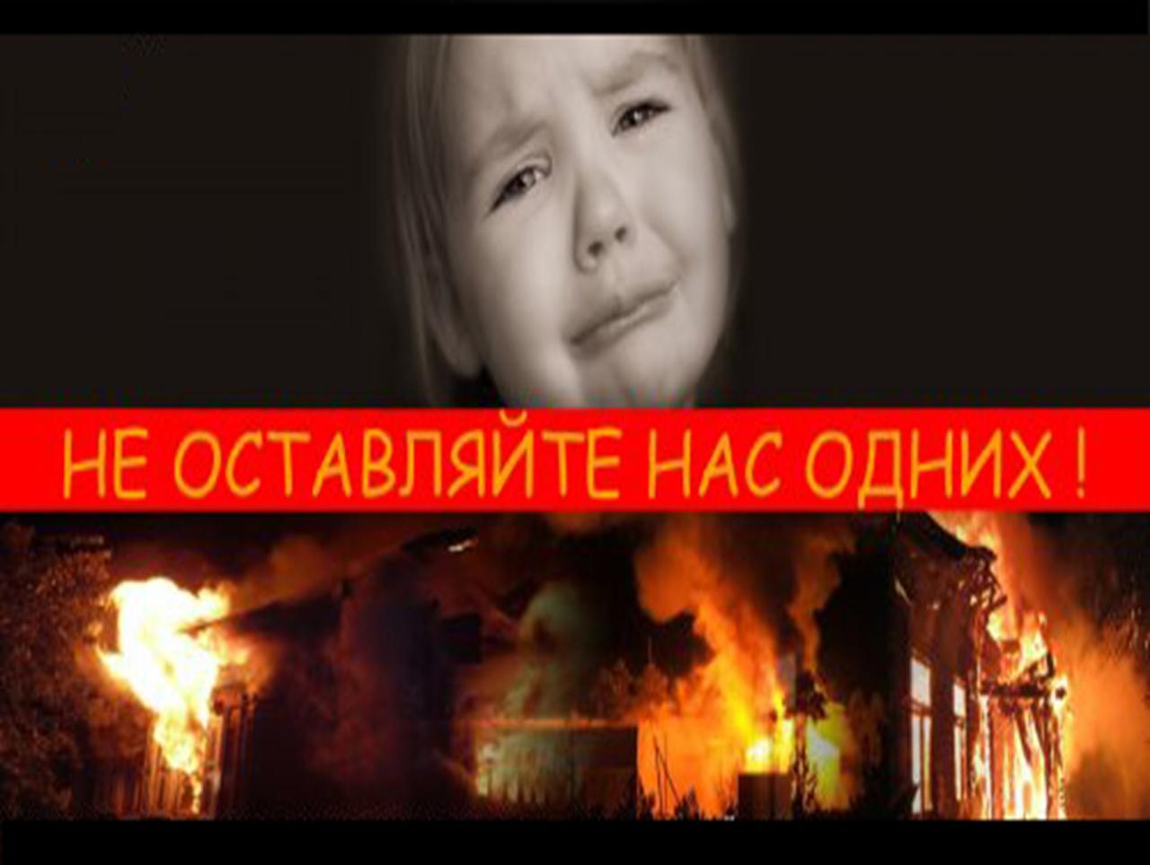

Несмотря на общее снижение показателей оперативной обстановки с пожарами и их последствиями, с начала года отмечается рост гибели несовершеннолетних на пожарах.

Так, в 2024 году на территории Волгоградской области зарегистрировано 495 пожаров (АППГ – 541, - 8,5%), на которых погибло 27 человек (АППГ – 47 – 42,5 %), в том числе 6 детей (АППГ – 0, + 100 %), травмы различной степени тяжести получил 21 человек (АППГ – 24, - 12,5%). Случаи гибели несовершеннолетних имели место быть:

27.01.2024 в х. Ляпичево Калачевского района на пожаре погиб 1 ребенок 2022 г.р., причиной пожара послужила неисправность печного отопления;

28.01.2024 в г. Котово на пожаре погиб несовершеннолетний 2015 г.р., причиной пожара явилась неисправность газового оборудования;

16.03.2024 в х. Пимено-Черни Котельниковского района на пожаре погибло двое несовершеннолетних 2014 и 2021 г.р., предварительной причиной пожара стала неправильная эксплуатация печного отопления;

20.03.2024 в х. Амелино Фроловского района на пожаре погибло 2 ребенка 2018 и 2020 г.р., вследствие аварийного режима работы электросети.

Сопутствующим фактором гибели несовершеннолетних в большинстве случаев послужила халатность и беспечность их родителей, обусловленная оставлением детей без присмотра на длительное время.

Родители, чтобы не случилось горе в вашей семье с вашим ребёнком, помните: нельзя оставлять малолетних детей без присмотра, необходимо убрать в недоступные места пожароопасные предметы. Не разрешайте детям включать электроприборы, электротехнику и пользоваться газом, если рядом нет взрослых. Не разрешайте детям самостоятельно топить печи. С детьми нужно регулярно повторять правила пожарной безопасности и напоминать, что нельзя играть со спичками и зажигалками. Нужно не только предостеречь детей от пожаров, но и научить действовать в случае пожара. Ведь зачастую дети не знают о том, что делать во время возгорания, чтобы уцелеть. Выучите вместе с ребёнком свой домашний адрес и телефон пожарных – «101». Расскажите им, что в случае пожара нельзя прятаться под кровать, в шкаф, под ванну, нужно постараться выбраться из помещения дома. Ребёнку необходимо знать - дым гораздо опаснее огня. В задымленном помещении нужно закрыть нос и рот мокрой тряпкой, лечь на пол и ползти к выходу – внизу дыма меньше. Если рядом есть взрослые, сразу звать их на помощь. Помните об этих правилах, говорите о них со своими детьми - берегите их жизнь!

Не позволяйте детям играть вблизи сложенного сена или соломы, на чердаках, в подвалах, в неэксплуатируемых зданиях, где может быть много горючих и легковоспламеняющихся веществ. Ведь отвечать за причинённый ущерб чужому имуществу при пожаре будут те, кто в ответе за своих детей.

Так, 23.03.2024 года при детской шалости с огнём пострадало домовладение по адресу: Кумылженский район, ст. Слащевская, ул. Ленина, 14. В недопущении подобных случаев настоятельно рекомендуем родителям следить, где и что делают ваши дети, выходя из дома.

Главный государственный инспектор Клетского, Кумылженского и Серафимовичского районов по пожарному надзору

Крупнов А.И.

ПЧ № 93 ГКУ ВО 1 отряд ПС